Koronawirus - temat, którym żyjemy non stop?
Od kilkudziesięciu dni cały świat walczy z koronawirusem SARS-CoV-2. W Polsce pierwszy przypadek został potwierdzony 4 marca 2020 roku. Tym samym wirus stał się jednym z głównych tematów do rozmów, także w sieci.

Agencja Abanana, korzystając z narzędzia Unamo, postanowiła sprawdzić, jak kształtuje się zainteresowanie tym wirusem w polskich social mediach. Pierwsze zwiększone zaabsorbowanie tematem można dostrzec od 25 stycznia do 2 lutego, natomiast dopiero dwadzieścia dni później mamy do czynienia z falą wznoszącą.

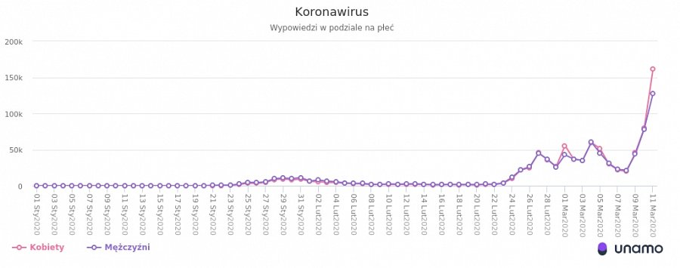
Miejscem, gdzie najchętniej porusza się ten problem, jest Facebook oraz Twitter, choć temat nie omija również w ostatnich dniach Instagrama. Wystarczy spojrzeć na poniższe liczby:
l Facebook: 1 399 803 wzmianek
l Twitter: 427 066 wzmianek
l Instagram: 86 283 wzmianek
l Blogi: 49 wzmianek
l Portale: 12 668

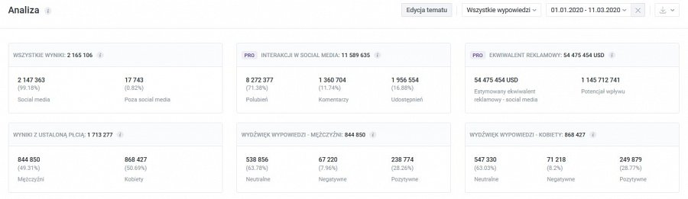
Od 1 stycznia tego roku w social mediach pojawiło się ponad 2,1 mln wzmianek, które zostały wyświetlone ponad 1,1 miliarda razy! Informacje na temat SARS-CoV-2 osiągnęły ponad 1,3 mln komentarzy oraz 1,9 mln udostępnień.

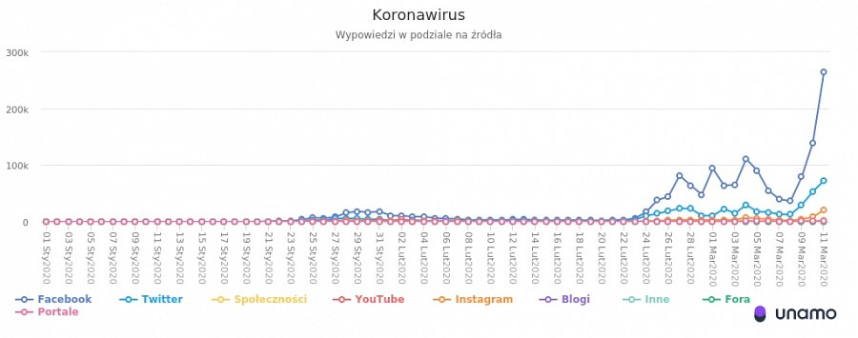
Poniższy wykres pokazuje, że Polacy o obecnej sytuacji rozmawiają właściwie non stop. Jedyny widoczny spadek aktywności związanej z pandemią, która ogarnia świat, następuje w godz. 23.30 - 6.00, kiedy nasi rodacy śpią.

